

Nombres: Andrés López Ríos

Matricula: A01737866

Curso: Desarrollo de proyecto de análisis de datos

Nombre del profesor: Alfredo García Suárez

Actividad: Actividad 4. Extracción de Características

Fecha: 2023-11-15

**Descubrimientos**

* ¿Quién realizó la encuesta?

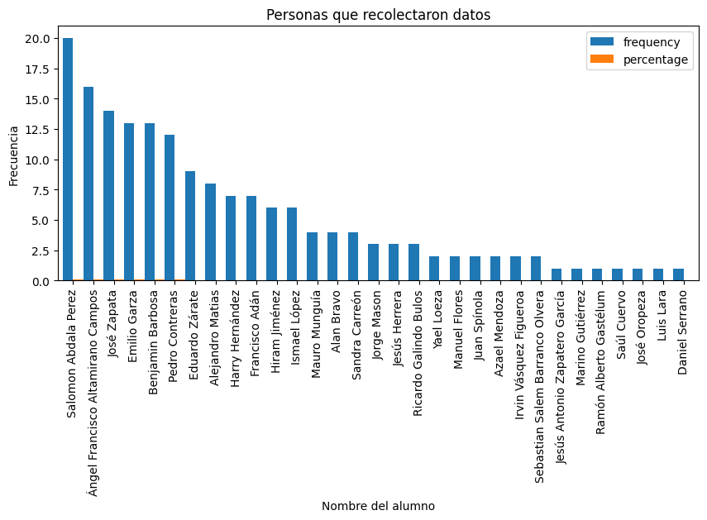

Salomón es claramente el alumno que más datos recolectó con 20 encuestas realizadas, él obtuvo el 11.69% del total de los datos. Por otro lado, hay seis alumnos que realizaron una encuesta, cada uno de ellos aportó el 0.58% del total de los datos recolectados.

* Tipo de tienda

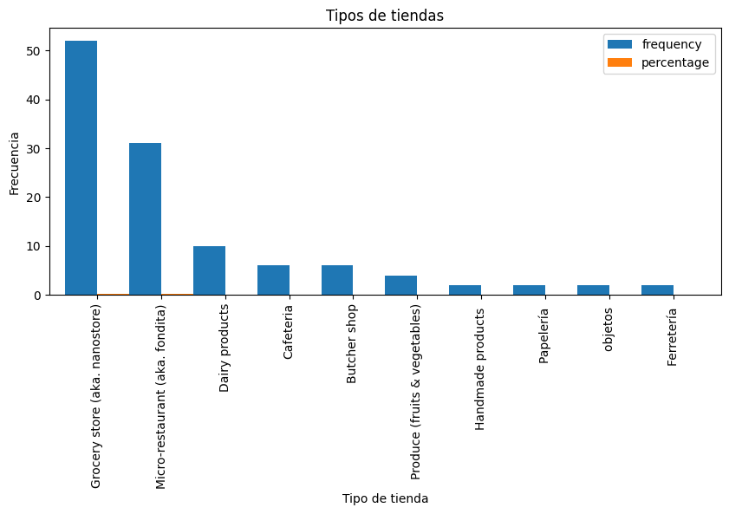

La suma de Grocery store y Micro – Restaurant es de 48.53%, es decir, casi es la mitad de los datos recolectados. A partir de ahí, Dairy Products abarca el 5.8% del total, es decir, a partir de este lugar los porcentajes son muy pequeños. Se basaron más las encuestas en tiendas de tecnología y de comida.

* ¿Qué dispositivos tecnológicos usan en la tienda?

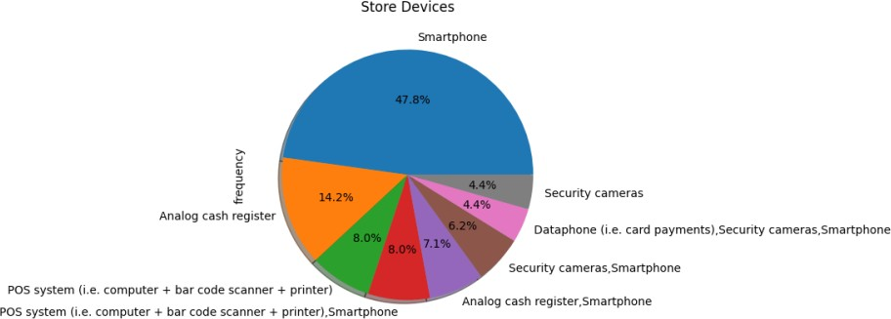

En general, casi todos los negocios cuentan con un Smartphone, casi el 50% tienen únicamente smartphone, por otro lado, el 16% cuenta con un sistema POS, lo cual sería el segundo registro más grande.

* ¿Se realizó la encuesta?

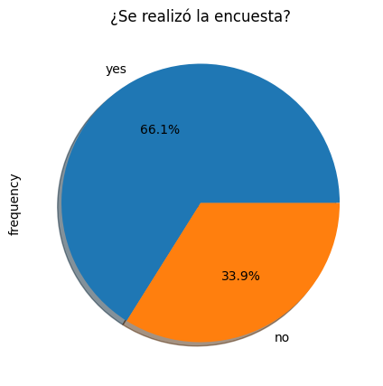

Aproximadamente 2/3 de los negocios accedieron a contestar la encuesta, es decir, casi 113 negocios accedieron a contestar.

* ¿Cambió el espacio de la tienda en el último año?

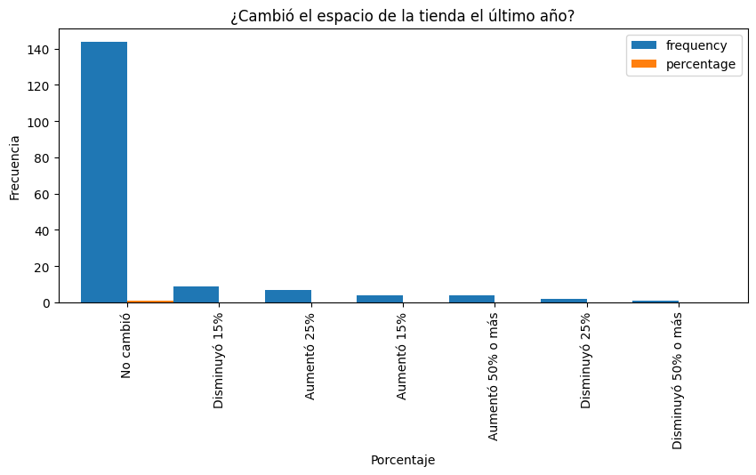

En general no cambió en el 84.21% de los casos, por otro lado, sorprende que aunque son muy mínimos los casos, hubo negocios que redujeron 50% o más el espacio de su negocio, aunque también hay datos que indican que algunos negocios aumentaron 50% o más el espacio del negocio.

* ¿Cambió el promedio de salario de los empleados en el último año?

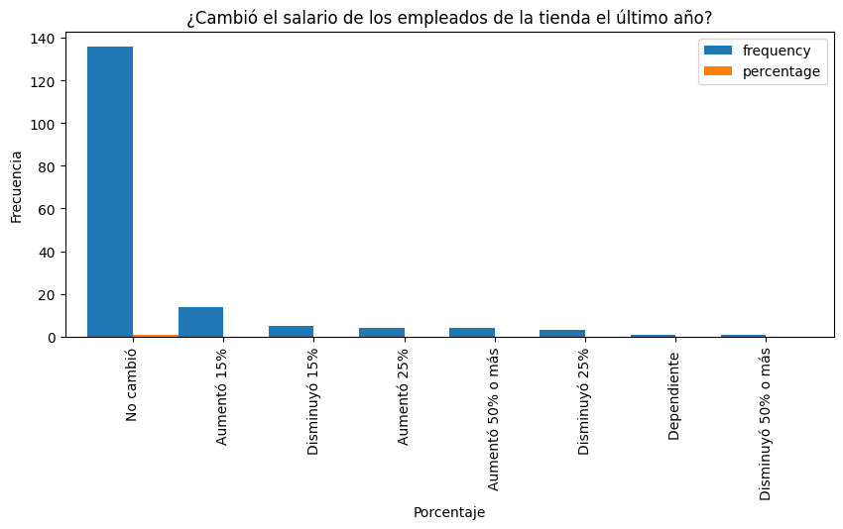

En general no cambió, sin embargo, es importante mencionar que son más los datos donde si hubo un incremento salarial en comparación con los que tuvieron un decremento. 23 contra 9 datos a favor del incremento.

* Control de inventario

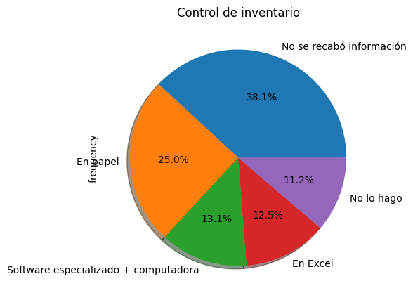

En papel domina con un 25% del total de los datos, sin embargo, es importante mencionar que más personas ya hacen uso de la tecnología para llevar el control del inventario, ya sea con algún software o en Excel, abarcan el 25.6% del total de los datos.

* Control de ventas

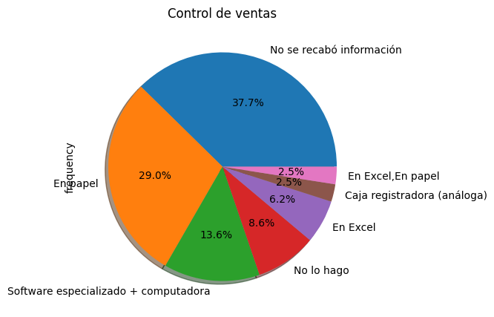

En general se hace en papel en un 29% de los casos, sin embargo, en el 22.8% de los casos se usa otra vez alguna alternativa tecnológica. Sorprende que el cuarto porcentaje más alto es “No lo hago” lo cual creo que debería ser una prioridad en los negocios para poder llevar mejor las finanzas de este.

* Canales de ventas

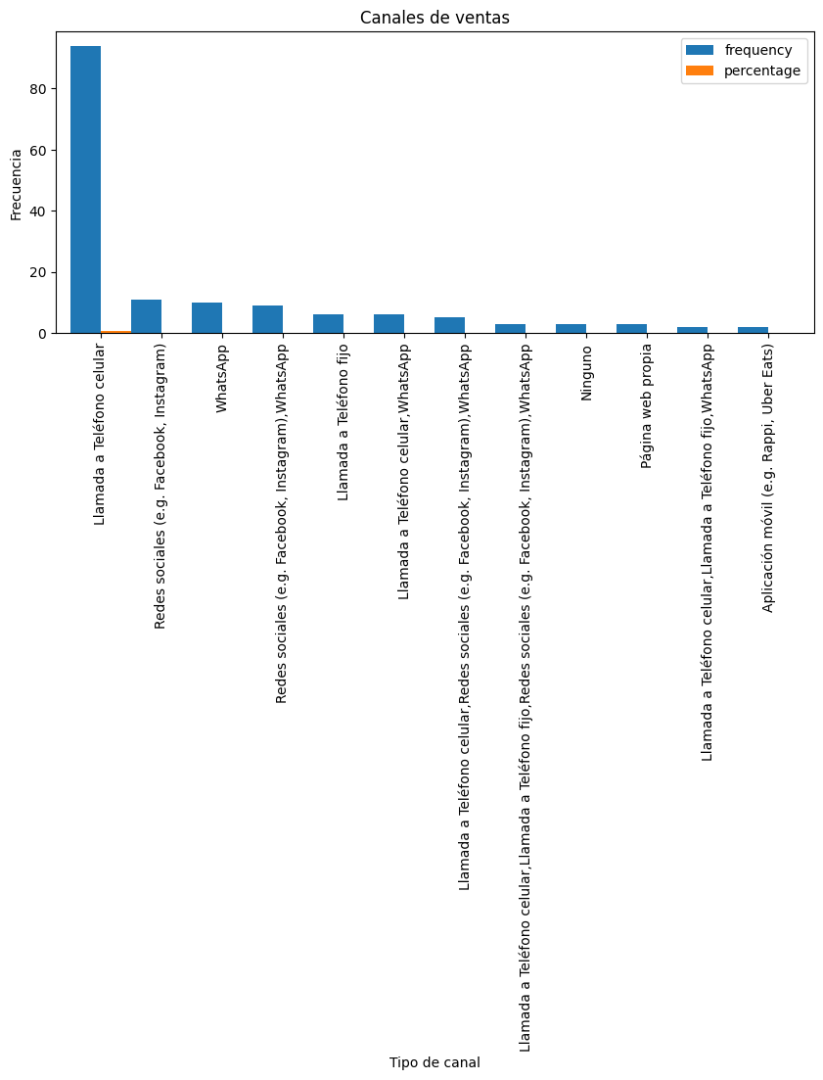

Las llamadas telefónicas representan el 54.97% del total de los datos recolectados, la situación es que debido a que hay muchos más tipos de canales de ventas los demás cuentan con poco porcentaje, por ejemplo, redes sociales que es el segundo que más porcentaje abarca, tiene únicamente el 6.43% del total.

* Métodos de pago

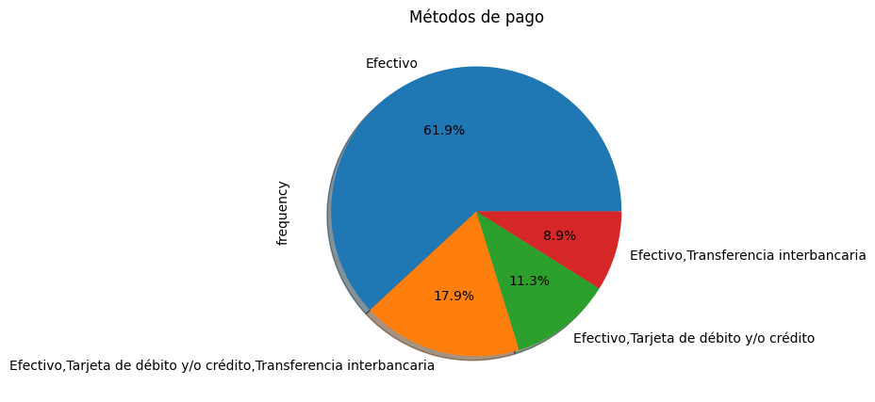

En el 100% de los negocios se acepta el pago con efectivo, aproximadamente en el 17.9% se acepta todas las opciones de pago y en el 61.9% únicamente se acepta efectivo.

* ¿Cómo se dan a conocer con los clientes?

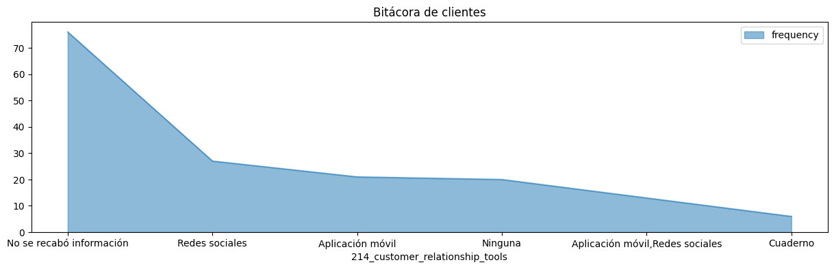

En general, se está haciendo uso de las tecnologías para darse a conocer ya sea en publicidad o de alguna otra forma. Las redes sociales y aplicaciones forman cerca del 22% del total de los datos.

* ¿Qué otros servicios ofrecen?

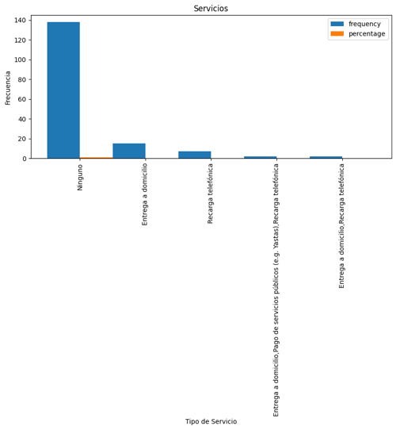

En el 11.1% de los negocios se ofrece además el servicio a domicilio, eso es bastante considerando que como se vio anteriormente muchos de los negocios que forman parte de la base de datos son tiendas de nanotecnología. Asimismo, otro servicio que suelen prestar los negocios es de recargas telefónicas.

* Reparto de utilidades

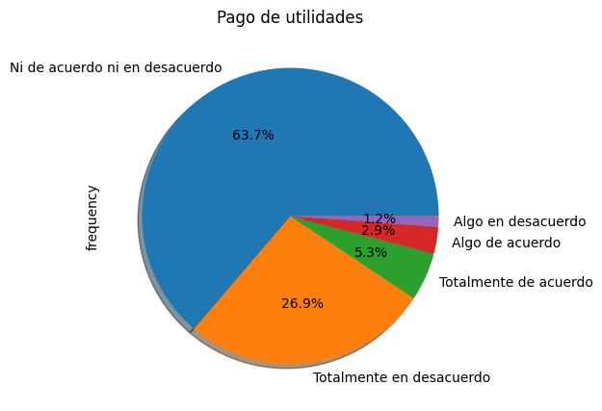

El 63.7% de los negocios muestra poco interés en el reparto de utilidades, por otro lado, más de un cuarto del total de los datos está totalmente en desacuerdo con esto. En general, sorprende está información porque por lo general se trata de un derecho del trabajador.

* Entregas a domicilio

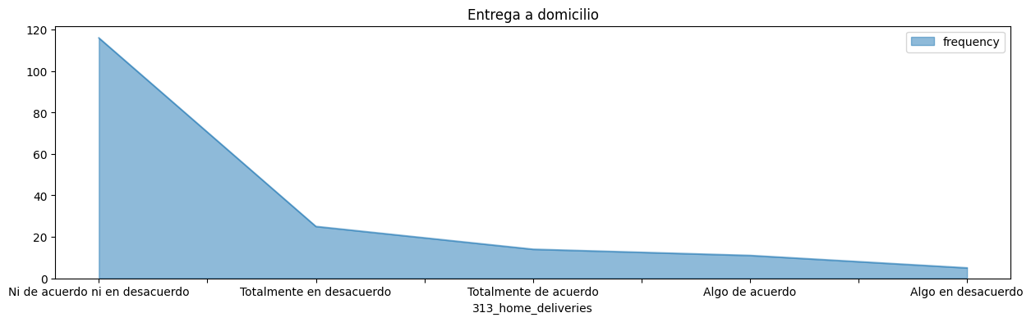

En el caso de implementar el servicio a domicilio en sus negocios con el fin de ofrecer un mejor servicio al cliente, se observa que en gran mayoría se muestra indiferencia a incluir este servicio seguido de estar totalmente en desacuerdo.

* Disposición de los proveedores en gestión de inventario

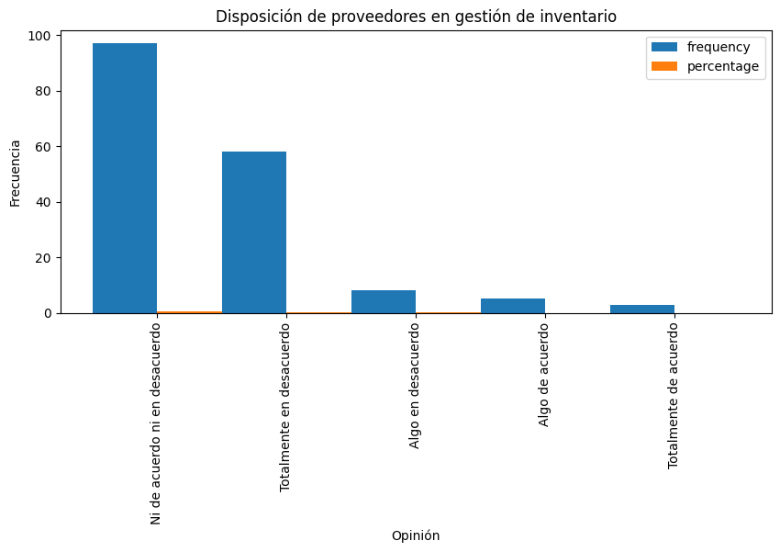

Se muestra indiferencia en un 56.92% de los casos, es decir, 97 negocios de los 171 encuestados. Por otro lado, la siguiente opinión que más porcentaje abarcó fue totalmente en desacuerdo con el 33.91% de los datos.

* Voluntad de reordenar suministros

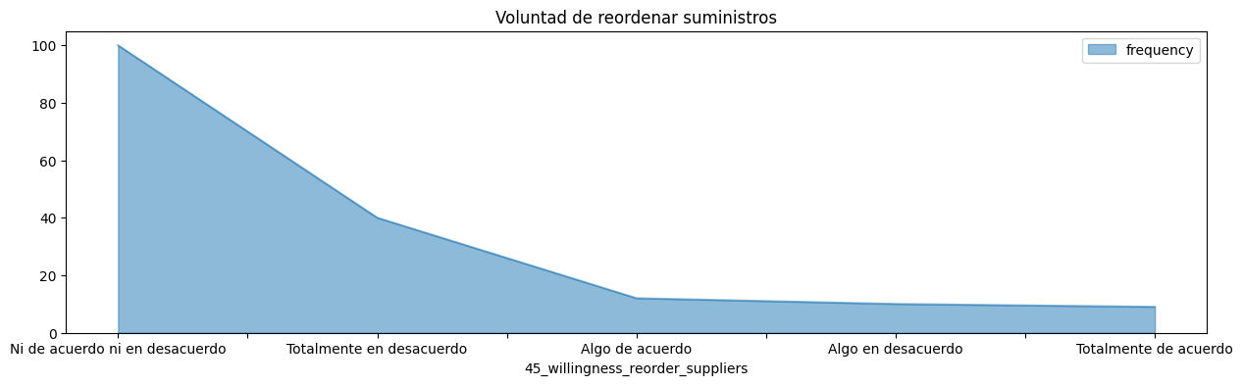

Se tiene otra vez la indiferencia como la opinión que predomina, en este caso el “algo de acuerdo” fue votado por más negocios que el algo en desacuerdo. Totalmente de acuerdo fue la opción menos votada por los encuestados con apenas 9 votos.

* Reordenar proveedores por precios

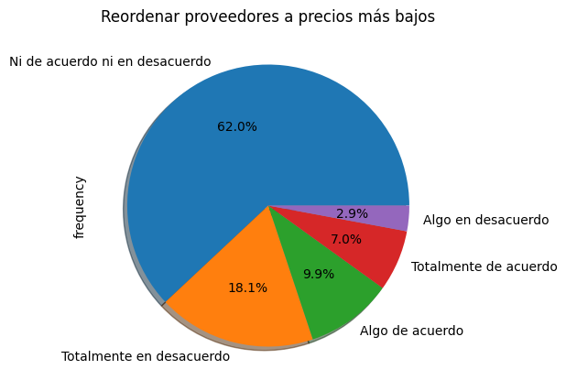

Otra vez predomina la indiferencia con el 62% de los datos, además de que el totalmente en desacuerdo fue la segunda opción más votada con 18.1%, aunque también es importante mencionar que el algo en desacuerdo es también la opción menos votada con el 2.9% de los votos.

* Voluntad de compartir datos de ventas con proveedores

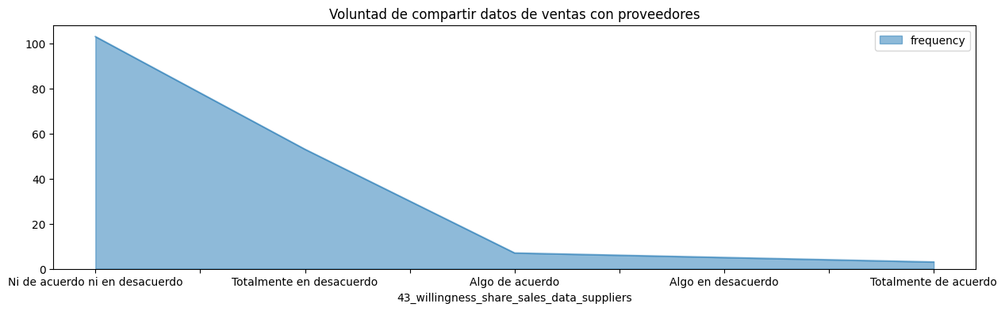

En general, se tiene indiferencia con compartir esta información con los proveedores, aunque otros negocios hicieron que la segunda opción más votada fuera “Totalmente en desacuerdo” por lo que los negocios quieren mantener está opción como confidencial, además de que “Totalmente de acuerdo” es la opción menos votada.

* Forma de pago a proveedores

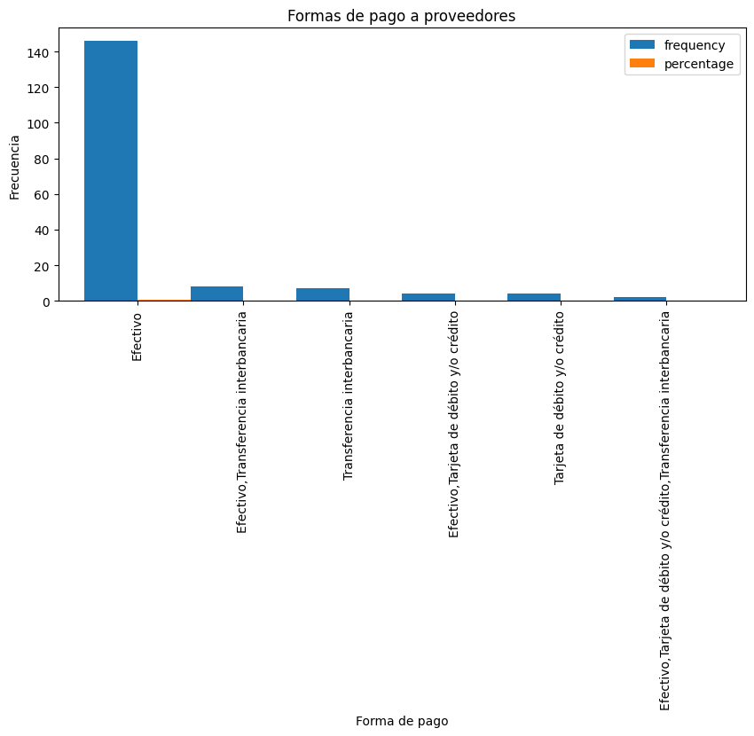

El efectivo se usa en el 93.3% de los casos para pagarle a los proveedores, además de que algunos ya se van actualizando y permiten el pago con alguna tarjeta y/o la transferencia bancaria como se observa en 3/6 categorías.

* ¿Qué hacer si no hay un producto en existencia?

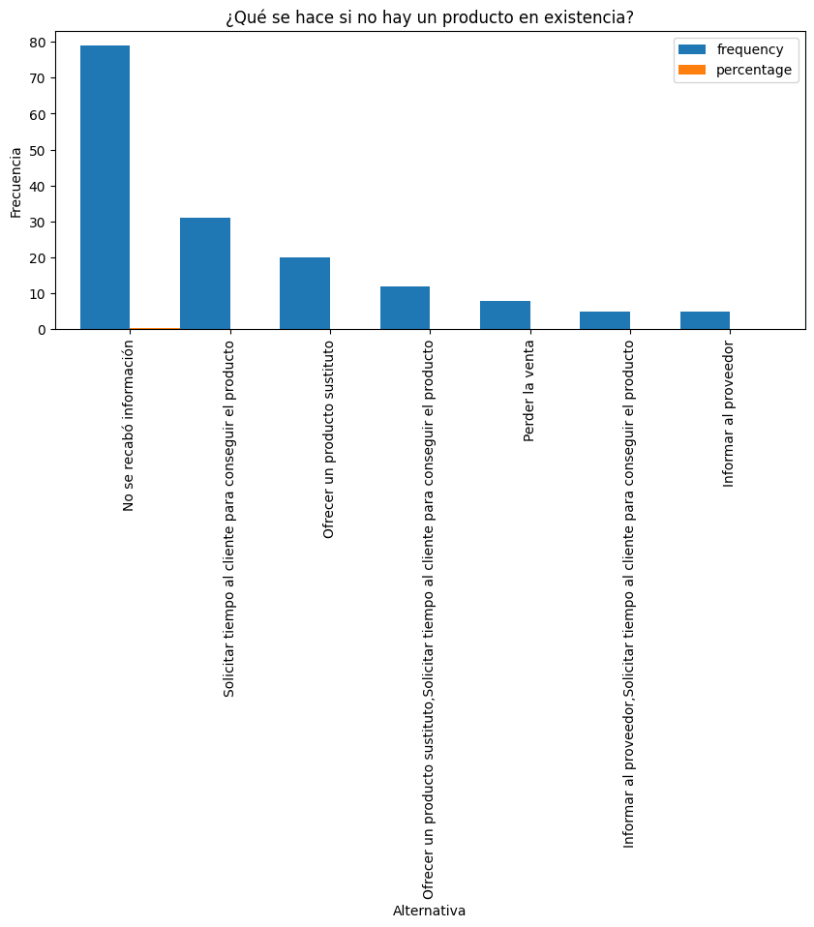

Cuando se tuvo el producto que el cliente buscaba, la opción que tomaron los negocios principalmente fue la de “Solicitar tiempo al cliente para conseguir el producto” con el 18.2% de los datos. El 4.67% de los negocios simplemente decidió perder la venta en lugar de ofrecer alguna solución a los clientes.